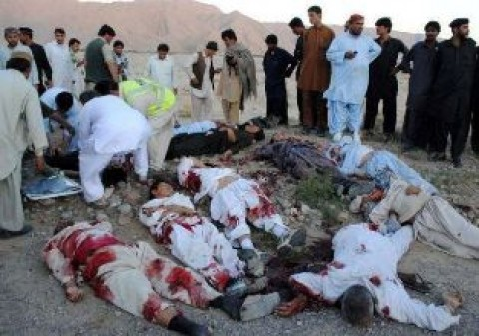

Massakre på vejen til Iran.

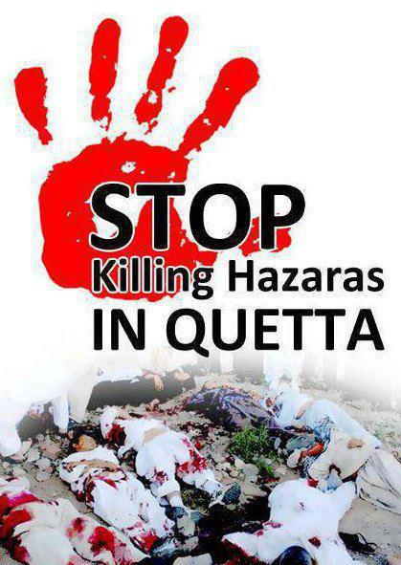

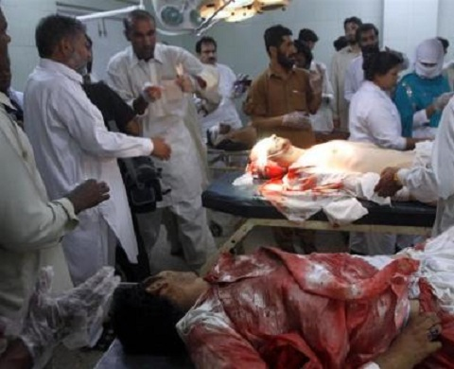

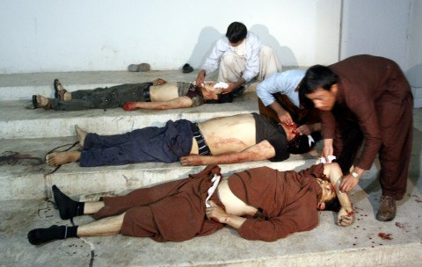

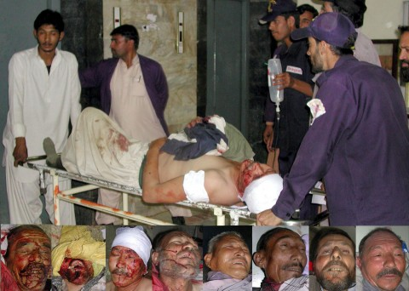

De er eksempel på de uskyldig mennesker, som likvideret på åben gade og deres arbejdspladser. De formørke og religiøs fundamentalistiske kræfter bage i. Vi er den næmeste beforlkning groupper pga. af vores ansigts træk og religionsforskel.

Kære Arne Jeg håber på at du ikke bliver chokret over de grusommer begivenheder. Men de billede er chokerende.

Med hilsner
Amin

